宜蘭縣南安國中

110學年度教育部國民及學前教育署補助實施「推動海洋教育課程」

子計畫3-2：提升教師海洋教育素養成果報告
- 申請計畫內容簡述（與申請計畫應相符）
一、承辦單位 | 宜蘭縣蘇澳鎮馬賽國民小學
二、計畫名稱 | 海洋教育者專業社群
三、活動類型 | ☐ 海洋教育增能研習/工作坊/相關活動  ☐ 培養海洋教育種子教師  - 海洋教育課程共備社群
四、工作重點:
1.發展海洋議題為十二年國民基本教育課程綱要的重要特色，以核心素養做為課程發展的主軸，將
海洋議題融入各學習領域；建立適切在地海洋教育學習資源及教材。
2.研議海洋教學課程方案的設計與實施方式；任務導向社群，目的在於針對素養導向教學與評量，
經由社群運作跨領域課程設計教學活動與評量任務，可供全縣教師參考使用。
3.能結合網路平台海洋教學資訊，有效進行學習資源庫及學習示例的建立、分享與交流。
4.本社群成員組成為本縣執行海洋教育子計畫學校每校工作承辦人1_2人為當然成員；宜蘭縣國中.小學教師海洋教育推動及承辦老師為社群主要參加成員；預計每場參加人數15_20人。
五、具體執行內容說明：
時 間 | 實施內容 | 實施方式/活動地點 | 主講或指導者
1.110年9月17日 | 海洋教育十二年國教課綱素養導向教學之概念與實踐  《學校教育海洋素養的提升》 | 講述、實際操作  地點:南安國中 | 國立臺灣海大學  吳靖國教授  基隆市立仁愛國小  葉淑卿老師
2.110年10月15日 | 海洋教育融入  藝術領域素養導向課程設計 | 講述、實際操作  地點:南安國小  圖書室 | 宜蘭縣國教輔導團  汪俊良老師  南安國小  林穎秀老師
3.110年11月12日 | (1)海洋教育融入  藝術領域素養導向課程設計  (2)校本課程指導與共備(如南安國中南方澳海之子彈性課程) | 講述、實際操作  地點:南安國小 | 國立臺灣海大學  吳靖國教授  基隆市立仁愛國小  葉淑卿老師
4.111年3 月15日 | 海洋教育創新學校與教學團隊:素養導向教學設計實作  海洋科學與技術推動 | 講述、實際操作  地點:育英國小  圖書室 | 育英國小  劉文正主任
5.111年4月22日 | 海洋教育特色課程  食魚教學方案設計分享 | 講述、實際操作  地點:南安國小  圖書室 | 岳明國小  侯季伶老師
6.111年5月6日 | 海洋教育教學方案:  素養導向教學設計發表與回饋 | 講述、實際操作  地點:南安國中 | 國立臺灣海大學  吳靖國教授  基隆市立仁愛國小  葉淑卿老師

- 實施過程（質化說明）
1.9月17日請吳靖國教授做海洋教育十二年國教課綱素養導向教學之概念與實踐簡報，讓學期剛開始，又不知所向的海洋教師可以理解新時代交付給我們的任務；葉淑卿老師分享實務經驗，把理論化成實際，讓與會教師在實施時更有概念。
2.10月15日來到風光明媚的南安國小穎秀老師的社區共讀站，頓時有了讀書人的高雅，以及海洋之子的眼界。穎秀老師今年的海洋繪本得了獎，聽她娓娓道來彷彿水到渠成，其實是請到專家指點，又不斷誘導，激發孩子的潛能，一步步完成的。
3.11月12日回到南安國中針對海洋校本課程，請吳靖國教授及葉淑卿老師針對校本課程給個期中指導和共備，中午又到地方創生的店進行食魚教育，精神和物質食糧同時獲得飽足感。
4.3月15日至育英國小，文正主任帶輔導員參觀雞舍，抱雞；虎牌米粉懷念古早味；溪和水產觀光工廠認識海洋文化和拍照打卡。附近繞一圈，發現寶地真不少，寶藏也不少。大夥一致認為要跨出教室，才能開發多元的感官知能。
5.4月22日季伶老師在南安國小分享食魚教育，並說明今年推廣大躍進—和公視合作，讓全省各地的學校跟公視申請，就可以擁有教案和教材。
6.5月6日時光飛逝，又到了學期尾聲。這個學期輔導員依舊忙碌，為了讓更多的孩子有更多的體驗和反思。靖國教授和淑卿在疫情之下，心心念念這些遠方的學員，依舊風塵僕僕地來到偏遠的漁鄉，讓學員醍醐灌頂，學員不禁振奮起來，有了未來執行的力量。
- 計畫成效自我評估與檢討
- 計畫無法解決之問題說明
疫情之下，海洋教育的體驗有一部分要取消，當然線上課和實體課的深刻度是不同的，但在健康的考量下，有沒有辦法讓線上課的效益發揮到最大，岳明國小推廣食魚教育的線上課經驗值得取法。
- 總體自我評估與檢討（說明整體效益評估與檢討）
- 團結就是力量。從事海洋教育的老師有熱忱，但有時會遇到挑戰和困難，在團體中集思廣益，或是找到解決問題的良方，就可以讓老師的熱忱再延續下去。透過夥伴的支援和刺激，學員得以在穩定中成長，在自己的領域裡發光發熱。
- 不同的學習階段有不同的實施困境，教授的指導及其它縣市優良教師的實務經驗，讓宜蘭縣從事海洋教育的教師跳脫迷思。經過理論—實務經驗—反思—修正不斷地運作，學員得以脫胎換骨，提昇專業知能。
- 實體課的好處是透過活動或參訪、手作感受深刻；線上課的好處是少了舟車勞頓，在好的硬體和軟體支援下，討論和問答或是觀摩可以很充分，並留下記錄，讓當下沒參與的學員，也能透過錄影，得到執行的重點和概念。幸運的是本年度的教師共備社群成員面臨挑戰，順利執行計畫完畢。不但經歷雙澳公開課的洗禮，在十二課綱的要求下，尚且要面臨轉型。如何發展以學生為主體，培養學生「自發、互動、共好」精神的課程模組，是這群海洋領航員的使命，也是負責讓這群學員發揮共備效能的主辦方的責任。

承辦人： 單位主管： 校長：

- 附件（詳細活動成果、活動照片、回饋單等）
附件1
提升教師海洋教育素養活動一覽表：
活動名稱 | 活動類型 | 活動日期 | 場次/梯次 | 人數
海洋教育十二年國教課綱素養導向教學之概念與實踐  《學校教育海洋素養的提升》 | ☐海洋教育增能研習/工作坊/相關活動  ☐培養海洋教育種子教師  █海洋教育課程共備社群 | 110.9.17 | 1/1 | 12
海洋教育融入  藝術領域素養導向課程設計 | ☐海洋教育增能研習/工作坊/相關活動  ☐培養海洋教育種子教師  █海洋教育課程共備社群 | 110.10.15 | 1/1 | 8
(1)海洋教育融入  藝術領域素養導向課程設計  (2)校本課程指導與共備(如南安國中南方澳海之子彈性課程) | ☐海洋教育增能研習/工作坊/相關活動  ☐培養海洋教育種子教師  █海洋教育課程共備社群 | 110.11.12 | 1/1 | 5
海洋教育創新學校與教學團隊:素養導向教學設計實作  海洋科學與技術推動 | ☐海洋教育增能研習/工作坊/相關活動  ☐培養海洋教育種子教師  █海洋教育課程共備社群 | 111.3.15 | 1/1 | 3
海洋教育特色課程  食魚教學方案設計分享 | ☐海洋教育增能研習/工作坊/相關活動  ☐培養海洋教育種子教師  █海洋教育課程共備社群 | 111.4.22 | 1/1 | 7
海洋教育教學方案:  素養導向教學設計發表與回饋 | ☐海洋教育增能研習/工作坊/相關活動  ☐培養海洋教育種子教師  █海洋教育課程共備社群 | 111.5.6 | 1/1 | 5

附件2：活動歷程（詳細活動成果、活動照片、回饋單等）至少20張照片
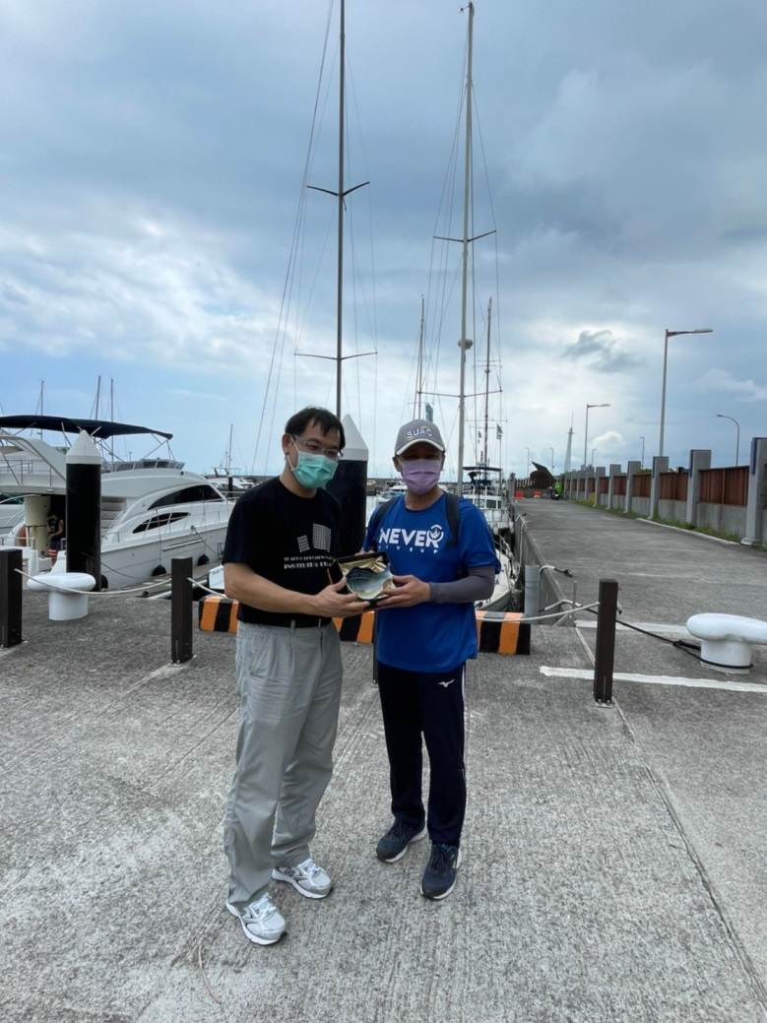 | 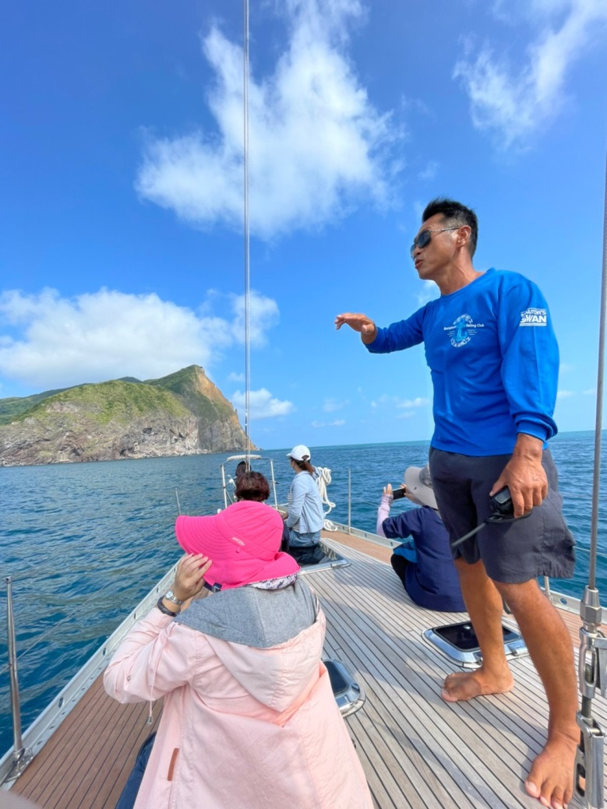
圖片說明：110.9.17頒發紀念品 | 圖片說明：110.9.17龜山在望
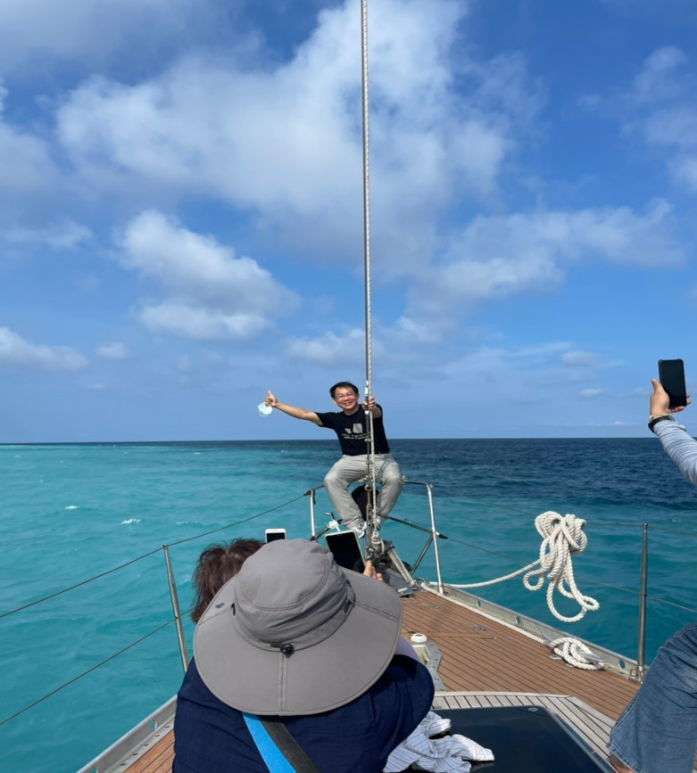 | 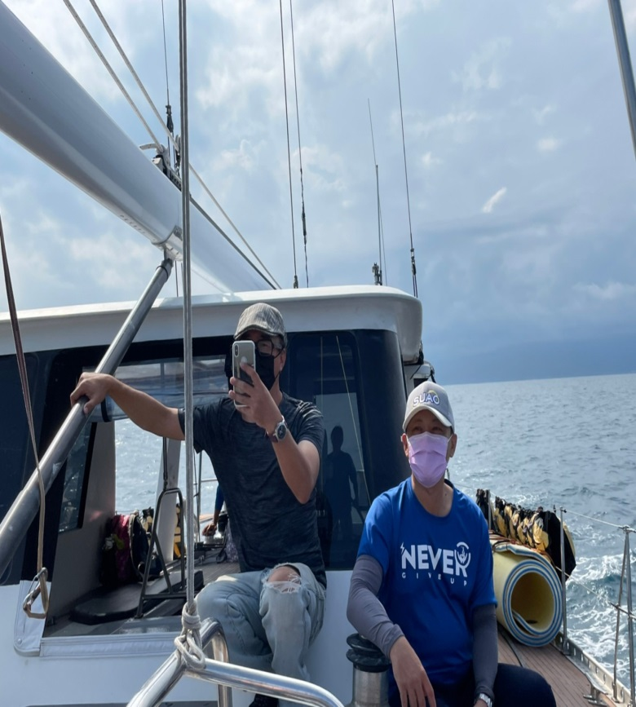
圖片說明：110.9.17教授在光腳號也笑開懷 | 圖片說明：110.9.17胡澤夫總幹事和校長
 | 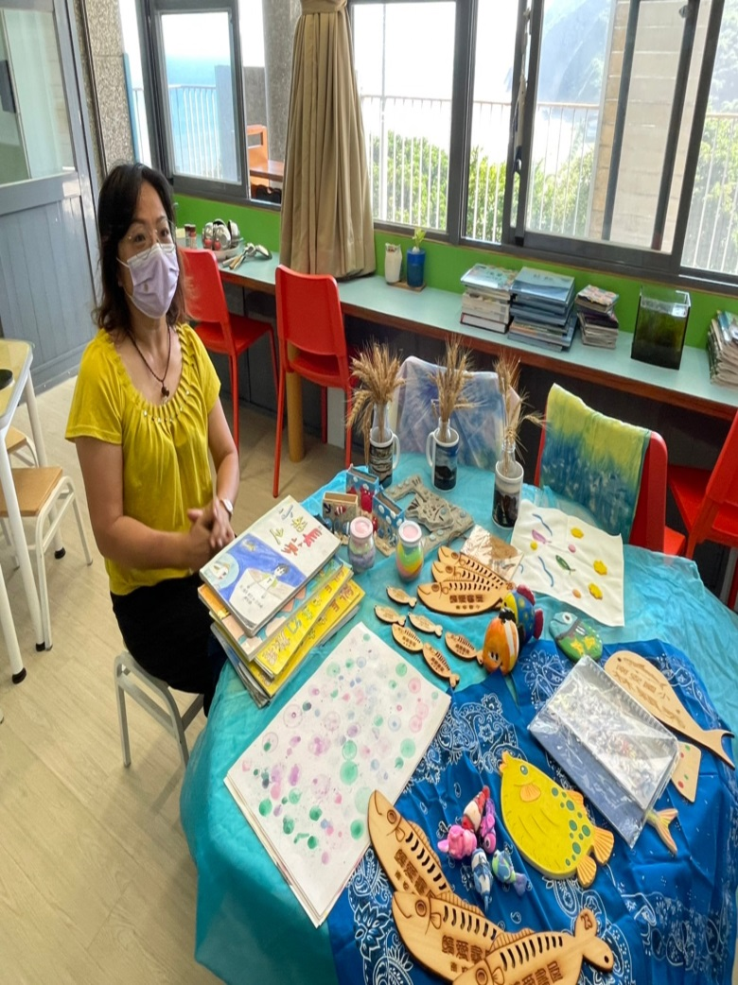
圖片說明：110.10.15認真地討論 | 圖片說明：110.10.15成品如此多元,穎秀多才
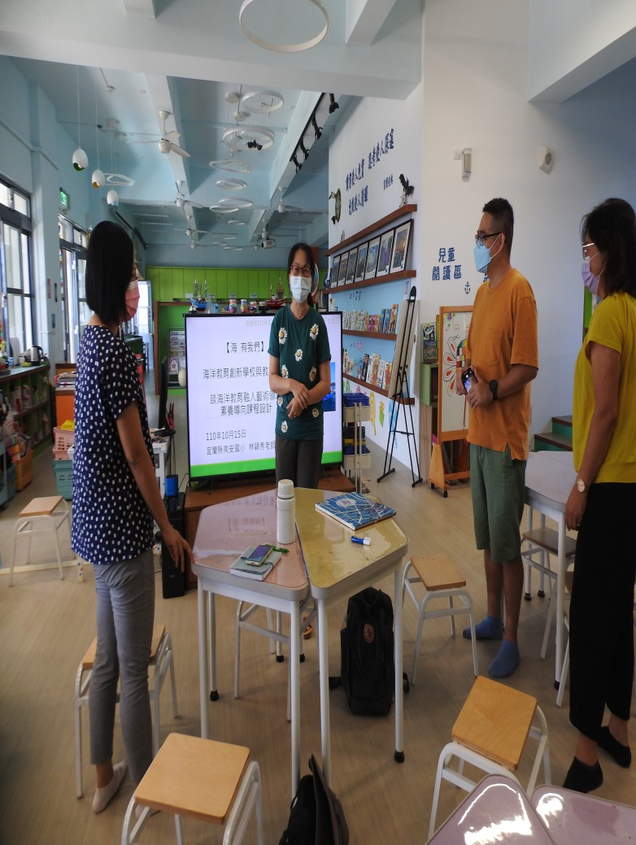 | 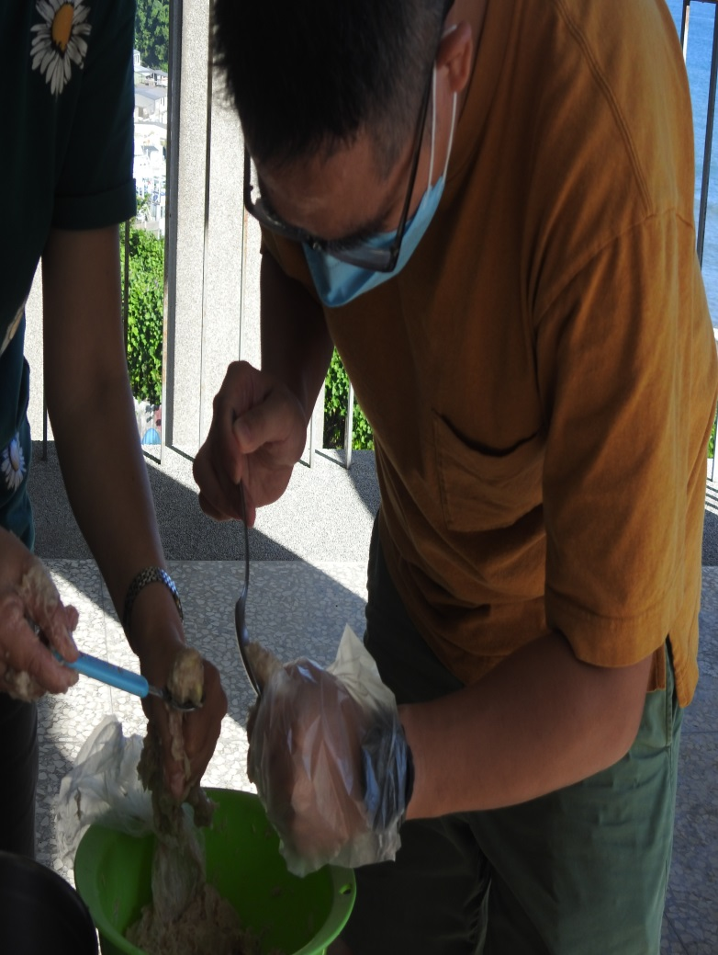
圖片說明：110.10.15學員均起立致敬。 | 圖片說明：110.10.15努力做魚丸
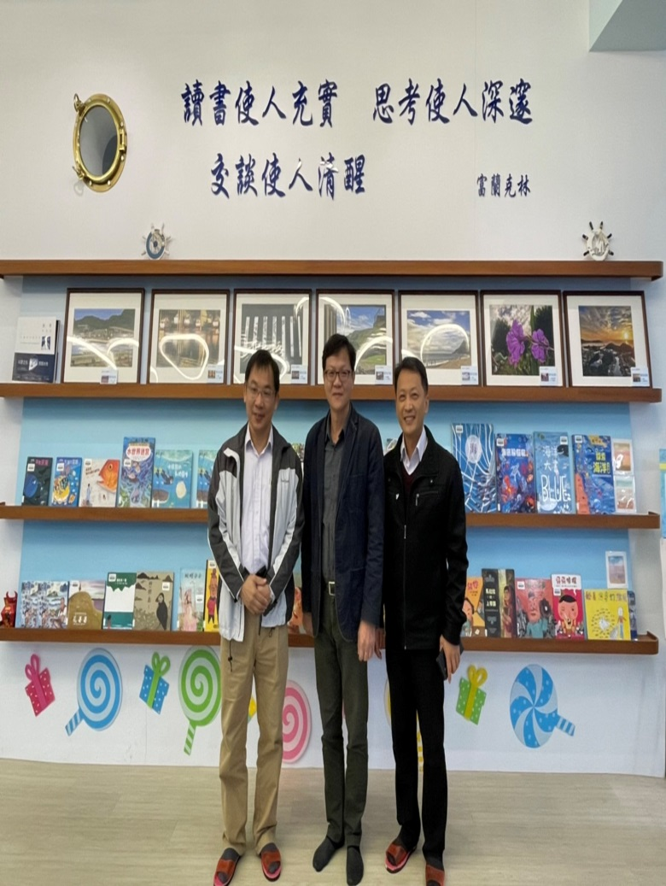 | 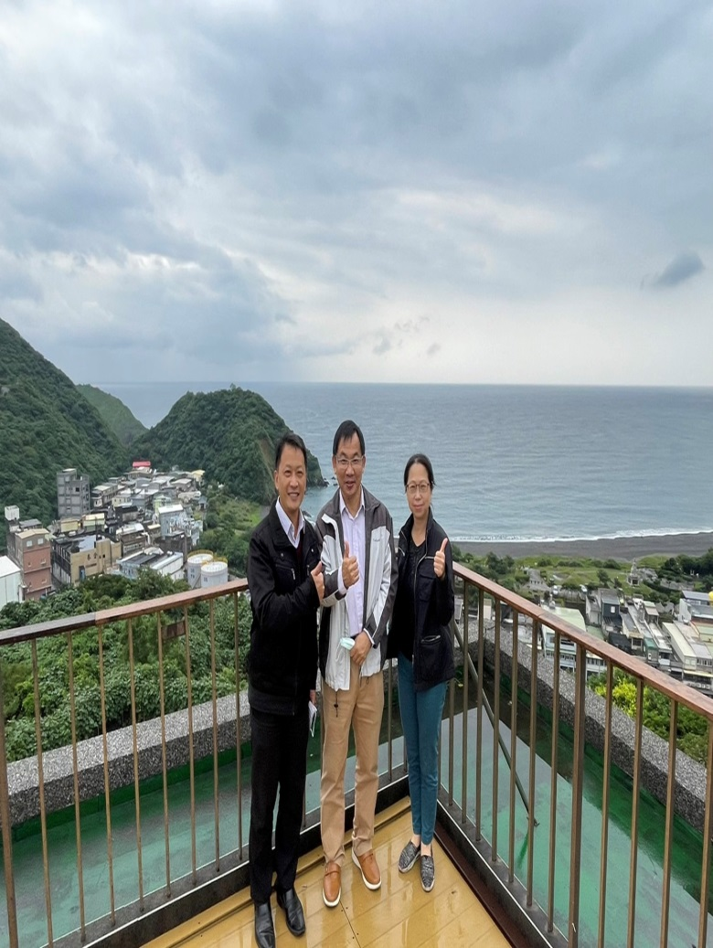
圖片說明：110.11.12三巨頭 | 圖片說明：110.11.12海景一覽無遺
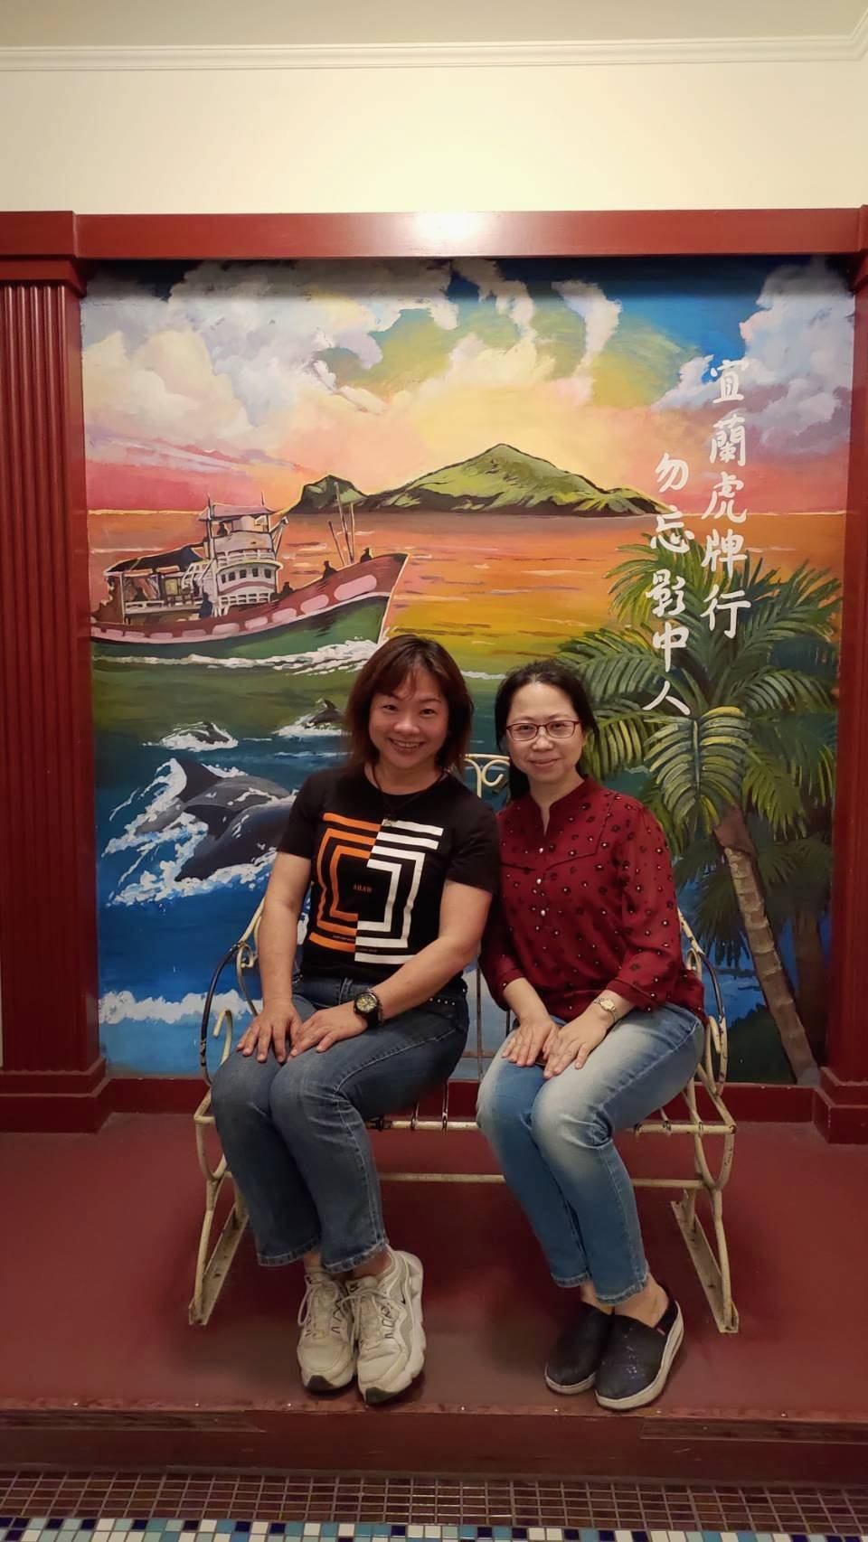 | 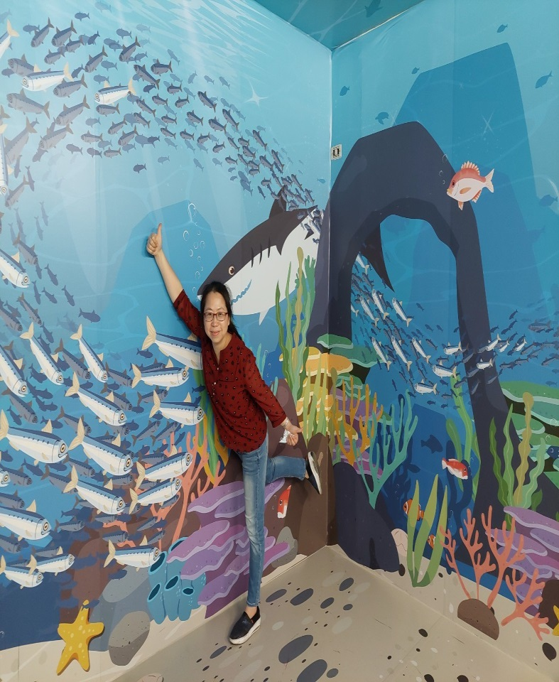
圖片說明：111.3.15虎牌米粉，莫忘影中人 | 圖片說明：111.3.15溪和觀光工廠玩拍照
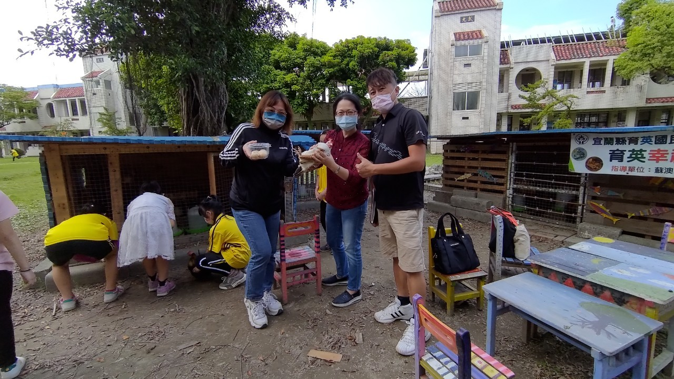 | 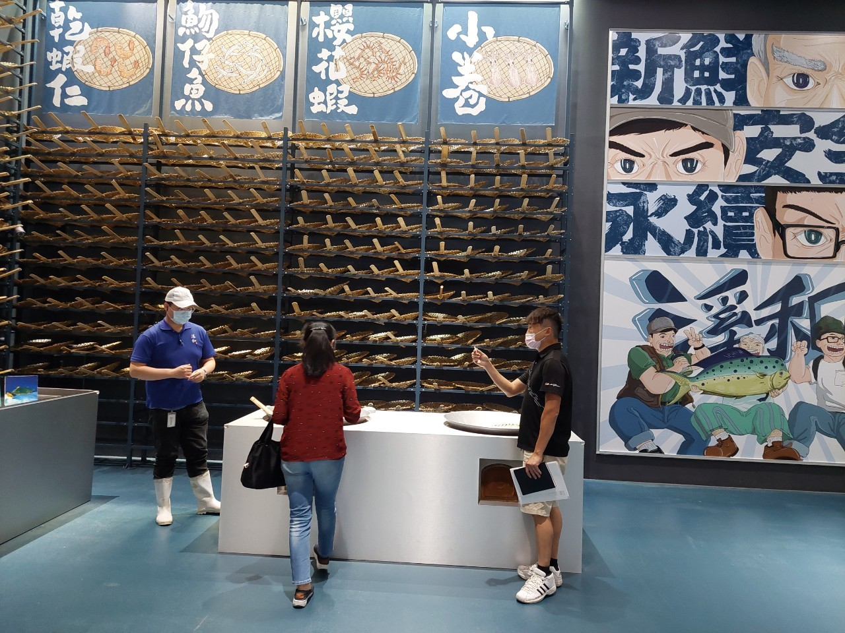
圖片說明：111.3.15育英的雞媬姆 | 圖片說明：111.3.15溪和觀光工廠的永續經營
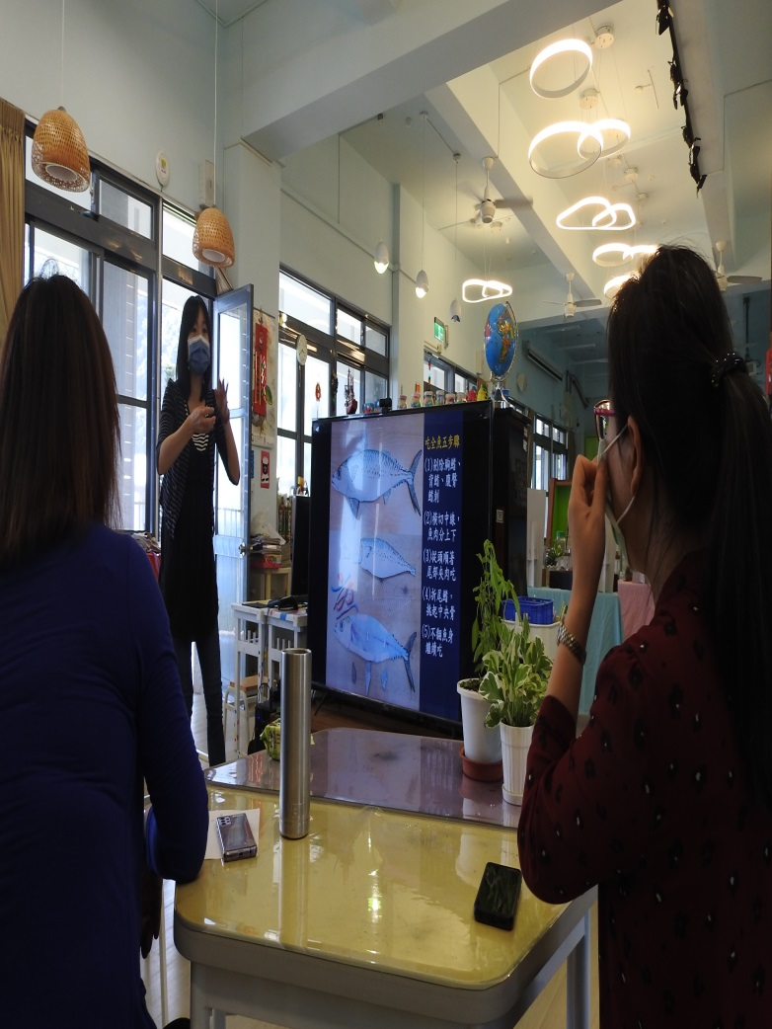 | 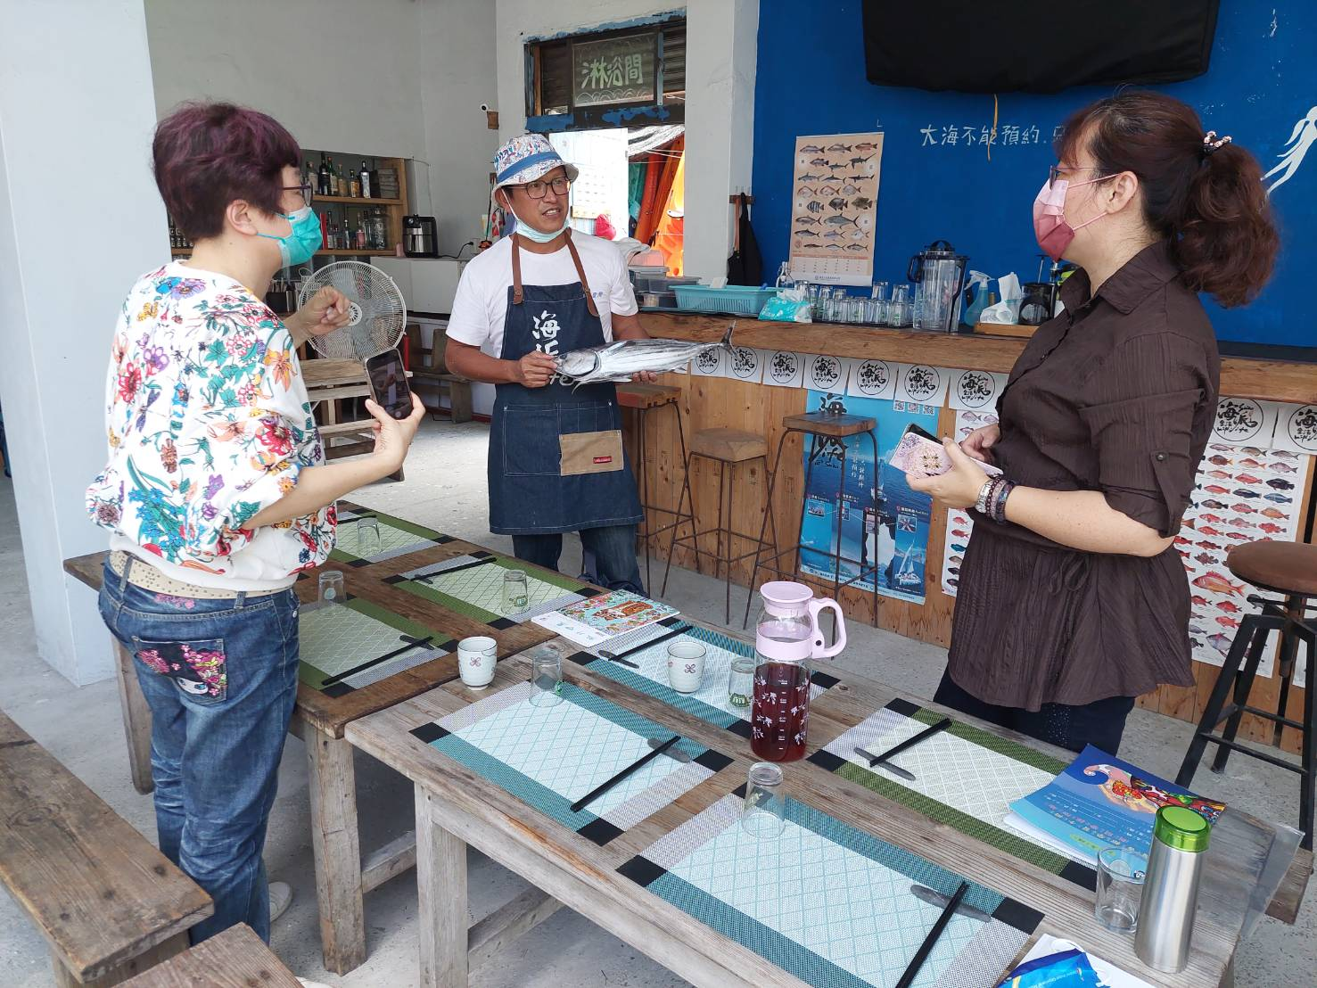
圖片說明：111.4.22岳明國小的食魚教育推手 | 圖片說明：111.5.6老闆介紹當季的正鰹。
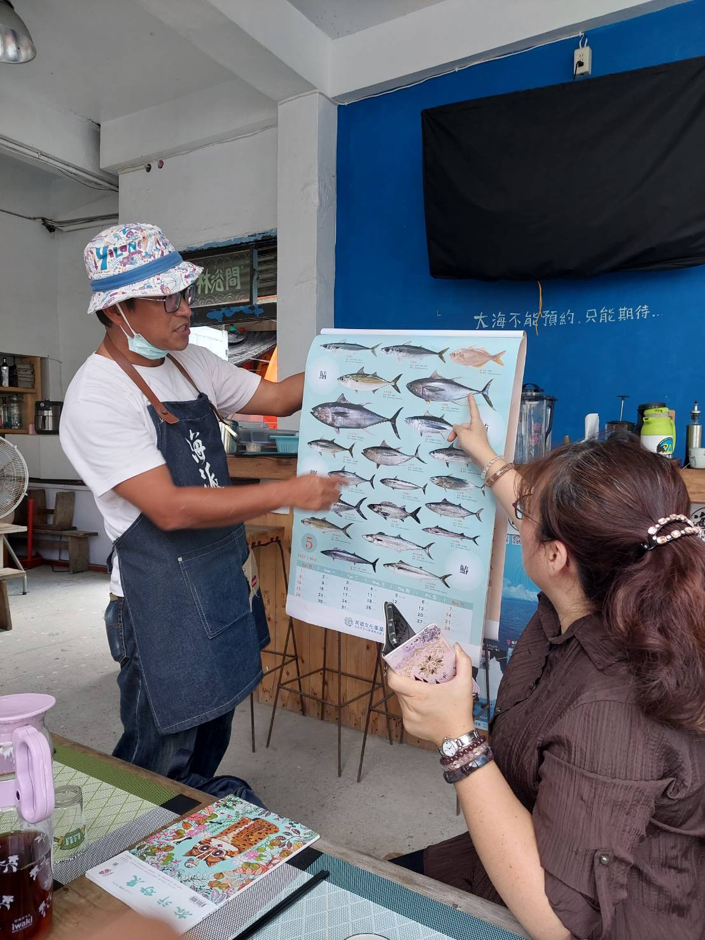 | 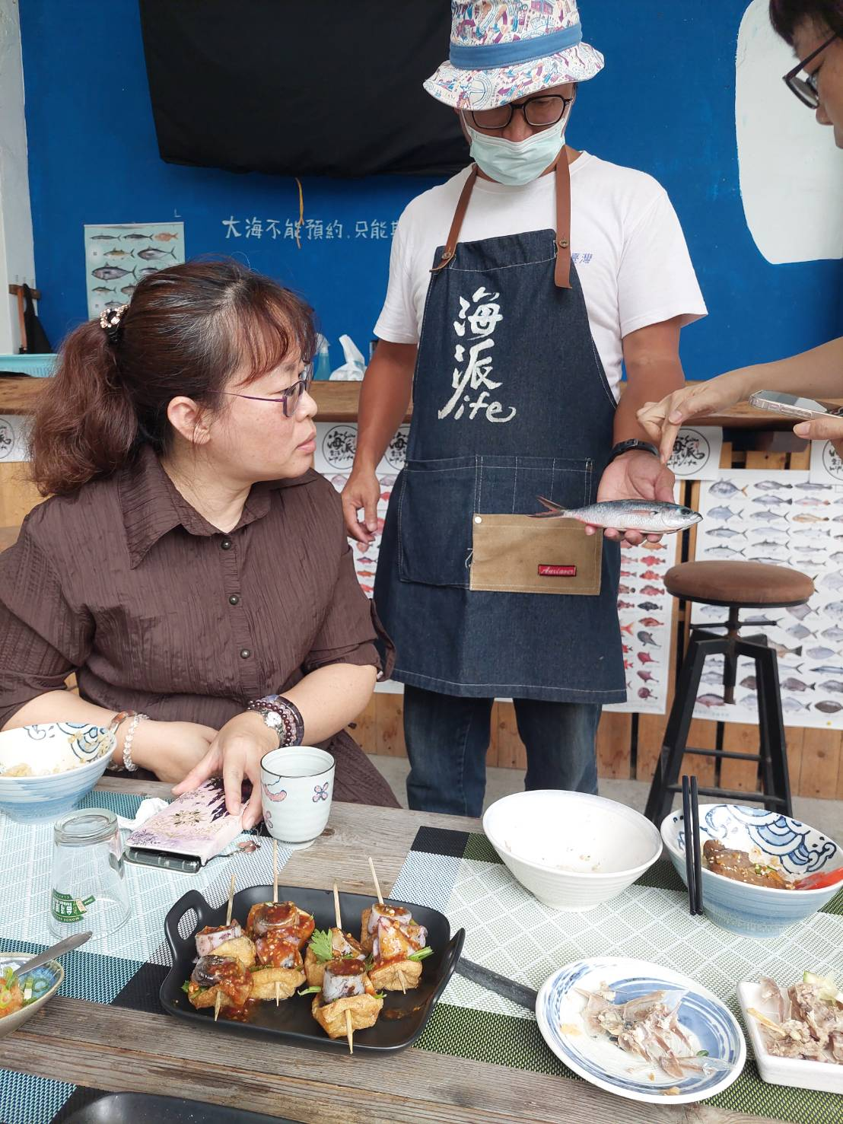
圖片說明：111.5.6認識魚，圖鑑是重要工具 | 圖片說明：111.5.6除了吃海鮮，也親自觸摸
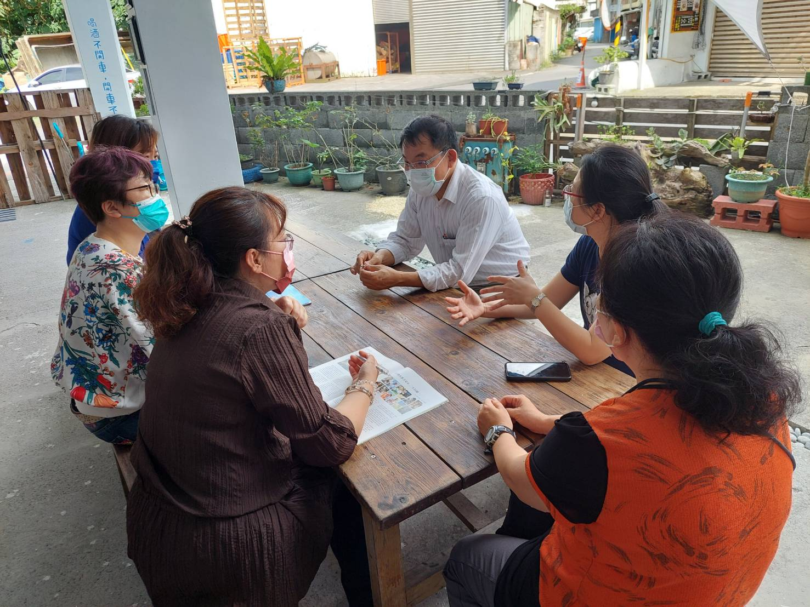 | 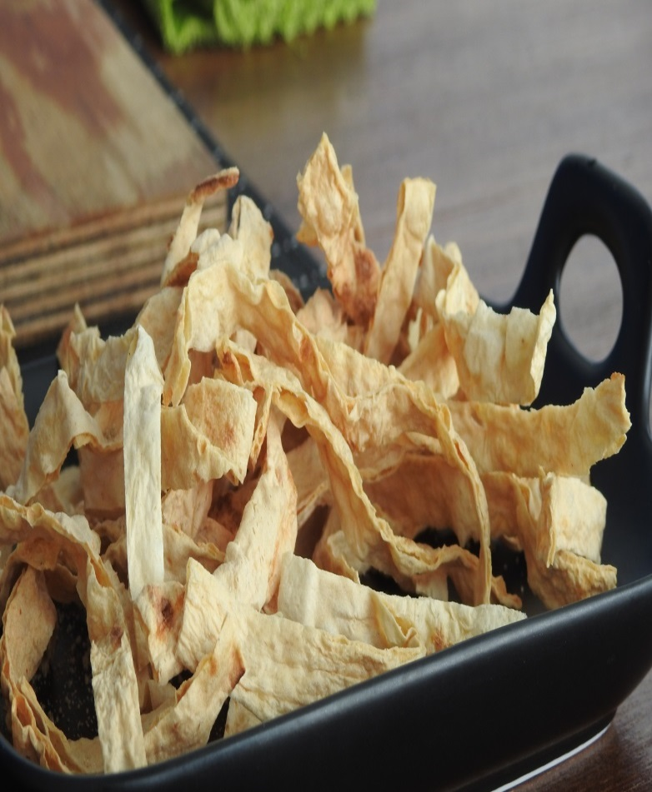
圖片說明：111.5.6集思廣益 | 圖片說明：111.5.6氣炸過的魷魚絲

